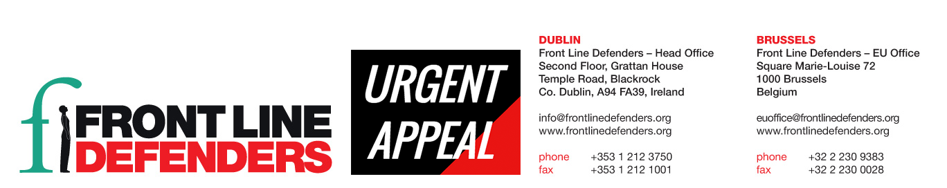
26 June 2019

Cameroun: Menaces de mort contre Elvis Brown Luma Mukuna et actes d'intimidation contre les bureaux de l'OFFGO

Le 19 juin 2019, un groupe d'hommes non identifiés vêtus d'une tenue de type militaire est arrivé en camion au siège d’Organic Farming for Gorillas (OFFGO), situé dans l’enceinte du chef du village de la communauté de Tudig, dans le Nord-Ouest du Cameroun. Ils ont tiré des coups de feu en l'air et ont commencé à poser des grenades sur le chemin menant au bâtiment. Trois jours après l’incident, le 22 juin 2019, l’épouse d’Elvis Brown Luma Mukuna, a reçu un appel téléphonique lors duquel un inconnu lui a dit: "Nous allons couper la tête à Elvis".

Elvis Brown Luma Mukuna est défenseur des droits humains et représentant légal de l'organisation Organic Farming for Gorillas (OFFGO) et de son fondateur Jan Cappelle. OFFGO a été fondée dans la région Nord-Ouest en 2015 pour travailler sur les questions relatives aux droits fonciers et à l'environnement, à l'agriculture et à la protection du gorille de Cross River, une espèce sérieusement menacée d'extinction qui vit dans les forêts entre le Cameroun et le Nigeria. Dans le cadre de son travail, l’OFFGO surveille les avoirs fonciers et l'accaparement de terres dans le Nord-Ouest, y compris l'empiétement présumé sur les terres de petits paysans par Baba Danpullo, exploitant d'une plantation de thé et de ranchs dans le Nord-Ouest du Cameroun.

Lors de l'attaque du 19 juin 2019, les agresseurs non identifiés ont tiré en l'air, poussant les villageois qui se trouvaient dans les environs à fuir dans la brousse aux alentours. Après cet incident, les villageois se sont approchés du chemin où les agresseurs venaient de poser des grenades et ont pris des mesures d'urgence afin de s'assurer que personne ne soit blessé. L’incident a été signalé à la Commission nationale des droits de l’homme et des libertés (CNDHL), chargée d'appliquer les conclusions de leurs enquêtes qui s’appuient sur les informations communiquées par Elvis Brown Luma Mukuna et OFFGO au sujet de violations des droits humains commises dans la région Nord-Ouest. C'est la première fois que la communauté Tudig et le siège de l'OFFGO sont la cible d'une attaque si violente depuis 2017. En 2016 et 2017, la communauté a dû faire face à plusieurs incidents de sécurité, notamment la destruction des maisons, des biens et des troupeaux.

Elvis Brown Luma Mukuna a déjà été menacé de mort. Toutefois, la menace de mort proférée à son encontre lors de l'appel téléphonique du 22 juin 2019 était différente des incidents passés par son caractère explicite. L’épouse d'Elvis Brown Luma Mukuna a immédiatement raccroché après avoir entendu cette menace anonyme. Elle n'a pas reçu d'autres menaces téléphoniques depuis.

Les récents incidents font partis de la série de menaces et de tentatives d'intimidation visant Elvis Brown Luma Mukuna et les membres d'OFFGO, qui a débuté en 2015 et s'est récemment intensifiée à la suite de la publication du rapport de la CNDHL, confirmant les conclusions de l'OFFGO à propos de l'accaparement de terres et des violations des droits humains dans la région Nord-Ouest. Ces incidents sont perpétrés dans un contexte de harcèlement et de menaces contre les défenseur-ses des droits humains dans l'ouest du Cameroun en représailles contre leur travail en faveur des droits fonciers, de l'environnement et des droits des populations autochtones.

Front Line Defenders est vivement préoccupée par la violente attaque contre le siège de l'OFFGO et les menaces de mort explicites proférées contre Elvis Brown Luma Mukuna car il semble que cela soit uniquement motivé par ses activités légitimes en faveur des droits humains. Front Line Defenders considère que ces incidents font partis d'un effort visant à réprimer les défenseurs des droits humains œuvrant pour les droits à la terre et l'environnement dans le Nord-Ouest du Cameroun.

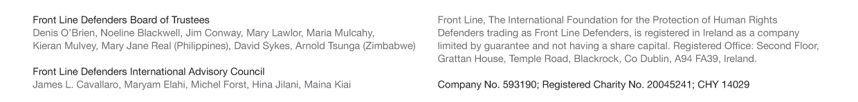
Front Line Defenders exhorte les autorités du Cameroun à:

- Condamner fermement l'attaque contre le siège de l'OFFGO et les menaces proférées contre Elvis Brown Luma Mukuna:

- Ouvrir immédiatement une enquête approfondie et impartiale sur l'attaque du siège de l'OFFGO et sur les menaces de mort proférées contre Elvis Brown Luma Mukuna, dans le but de publier les résultats et de traduire les responsables en justice conformément aux normes internationales;

- Prendre les mesures nécessaires afin de garantir l'intégrité physique et psychologique et la sécurité d'Elvis Brown Luma Mukuna ainsi que des membres de sa famille;

- Garantir que les recommandations du rapport de la CNDHL à propos de l'accaparement des terres et des atteintes aux droits humains dans la région Nord-Ouest soient appliquées sans ingérence ou restriction;

- Cesser immédiatement de cibler tous-tes les défenseur-ses des droits humains au Cameroun et garantir qu'en toutes circonstances ils-elles puissent mener à bien leurs activités légitimes en faveur des droits humains, sans craindre ni restrictions ni représailles.

Avec tout son respect, Front Line Defenders vous rappelle que la Déclaration de l'ONU sur le droit et la responsabilité des individus, groupes et organes de la société de promouvoir et protéger les droits de l'Homme et les libertés fondamentales universellement reconnus, adoptée par consensus par l'Assemblée générale de l'ONU le 9 décembre 1998, reconnaît la légitimité des activités des défenseur-ses des droits humains, leur droit à la liberté d'association et de mener à bien leurs activités sans craindre de représailles. Nous attirons particulièrement votre attention sur l'article 11: «Chacun a le droit, individuellement ou en association avec d'autres, d'exercer s.on occupation ou sa profession» et sur l'article 12 (2): «L'État prend toutes les mesures nécessaires pour assurer que les autorités compétentes protègent toute personne, individuellement ou en association avec d'autres, de toute violence, menace, représailles, discrimination de facto ou de jure, pression ou autre action arbitraire dans le cadre de l'exercice légitime des droits visés dans la présente Déclaration.»

Merci de nous tenir au courant de toute action qui pourrait être menée concernant l'affaire susmentionnée.
Je vous prie d'agréer l'expression de ma haute considération,

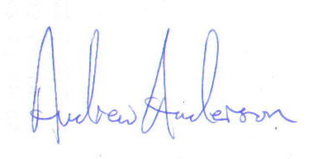

Andrew Anderson
Executive Director

